
Smíchovský Zpravodaj

Informační týdeník Sboru CASD Praha 5 - Smíchov

.

- září 2012

ročník 12/číslo 32
Program sobotní bohosLUŽBY

Dopoledne .
9,3o hodin
Studium sobotní školy a dětské sobotní školy
vede Daniel Kubečka
Téma úkolu: „Poslední události“
společná píseň č.100 „Tvé slovo, Bože“
modlitba
studium probíhá ve třídách pod vedením učitelů
sbírka sobotní školy pro potřeby evangelizace
společná píseň č.186 „Ježíši svému díky zpívám“
modlitba

10,3o – 10,45 hodin
Přestávka

10,45 hodin
Dopolední pobožnost vede Josef Havlíček
společná píseň č.24 „Bůh je má píseň“ (vsedě)
Sborová oznámení
Blahopřání k jubileu Josefa Pavlíka – Vítězslav Randýsek, Jar. Bartoš
společná píseň č.95 „Bůh slíbil své požehnání“
modlitba
sbírka vděčnosti pro potřeby sboru
Chvíle pro děti – Jaroslav Bartoš
sborová píseň, společná píseň

Čtení z Bible - Gen.3,1-6: Gen.39,7-9 – Ilona Hudová
tichá modlitba
Kázání z Božího slova – Vítězslav Vurst

Téma: „Tři písmena, a všechno je jinak… (KRIZE VÍRY II)“

chvíle ke ztišení – Eva Vurstová
společná píseň č.96 „Duchu svatý, Rádce náš“
modlitba
závěrečná píseň č.283 „Pane, dej nám požehnání“



každou sobotu od 10:45 hodin živě s obrazem www.bohosluzbyonline.cz

Oznámení

-Přejeme požehnanou sobotu všem, kteří navštívili náš sbor

-Dnes v našem sboru kázáním bude sloužit br. Vítězslav Vurst

-Příští sobotu 8.9. bude slovem z Bible sloužit br. Josef Cepl

-Tuto sobotu 1.9. se uskuteční setkání Klubu zdraví
„Není rajče jako rajče“ (více informací u vedoucí KZ A. Bouškové)

-Pohřeb Ing. Antonína Raisigla se bude konat v pondělí 3.9. v 15⁰⁰ hod
ve velké obřadní síni krematoria v Praze – Strašnicích

-Kolo Okolo Prahy - pojedeme v neděli 2.9. od 9⁰⁰ hod asi do 12⁰⁰ hod.
(více informací dále ve Zpravodaji)

-Výlet TOMu „Hopsa hejsa do Ctěnic“ v neděli 2.9. od 10⁰⁰ hod
(více informací dále ve Zpravodaji)

-V sobotu 8.9. bude v prostorách foyaere našeho sboru tradiční burza učebnic, kterou pořádá odd. Dětské sobotní školy při Českém sdružení.

-Akce Klubu Pathfinder Penguins - před námi je potáborovka
v termínu 7-9.9. na chatě v Uhrově.
(více informací u vedoucího KP J. Bezděkovského)

-V sobotu 15.9. se v naší modlitebně uskuteční 8. unijní setkání ASI
(sdružení adventistických podnikatelů).
Kázáním Božího slova bude sloužit br. Ty Gibson

-Za tři týdny v sobotu 22.9. budeme v našem sboru slavit
Památku Večeře Páně. Prosíme předejte tuto informaci dál

-Prosíme podporujte na svých přímluvných modlitbách sestry a bratry,
kteří nesou břímě nemoci a utrpení.

- Neodkládejte si cenné věci v šatně i ve sboru bez dozoru.
Prosíme vypínejte a nepoužívejte v sále a na balkoně, určeném pro bohoslužbu, mobilní telefony a nekonzumujte potraviny.

V období 26.8.-1.9.2012 oslaví narozeniny

Hanousek Alexandr (30.8.); Komárková Marie (31.8.);
Košínová Květoslava (31.8.); Srch Karel (31.8.); Beková Gabriela (1.9.);
Drejnar Jiří (1.9.); Pavlík Josef (1.9.)

všem přejeme hojnost Božího požehnání do dalších let.
P.S. omlouváme se všem na které jsme zapomněli. Nebyl to úmysl.

VZKAZY, PODĚKOVÁNÍ, NABÍDKA, …

Vzpomínka s poděkováním

Toto praví Hospodin, tvůj stvořitel a tvůrce: „Neboj se, já jsem tě vykoupil, povolal jsem tě tvým jménem, jsi můj.“ Izajáš 43,1

24. srpna 2012 v pozdních večerních hodinách v tichosti zemřel náš tatínek, dědeček a také bratr v Ježíši Kristu, Ing. Antonín Raisigl.

Odešel ve věku devadesáti jedna let. V Žalmu 90,10 je mj. uvedeno: „Počet našich let je sedmdesát roků, jsme-li při síle, pak osmdesát.“ Hospodin našemu tatínkovi dopřál léta navíc. Je to velká Boží milost.

Poslední roky již nemohl ze zdravotních důvodů navštěvovat svůj smíchovský sbor, sestry a bratry, které měl velice rád. Byl velmi přátelský. Když přišel do modlitebny, všechny postupně obešel
a pozdravil se s nimi. Rád se rovněž zúčastňoval pravidelných setkání seniorů, jezdil s nimi také na společné pobyty v přírodě.

Miloval nade vše svoji rodinu. Žil pro své dcery s jejich rodinami, žil pro svá vnoučata.

Po roce 1989, přestože již byl v důchodu, docházel na střední školy a seznamoval mladé lidi s Biblí a Stvořitelem, který otiskl svou moudrost a důmyslnost do stvoření. Prakticky do posledních dnů svého života se neustále vzdělával, studoval především biblickou literaturu. A to nejen v českém jazyce, ale i v jazyce německém.

Pán Bůh tatínkovi zachoval svěží mysl i v poslední den jeho života. Několik málo hodin před jeho smrtí jej mimo členů rodiny navštívil také kazatel br. Josef Cepl. Vnímal nejen texty z Bible, ale i modlitbu. Tato zkušenost je pro nás velkým povzbuzením a ujištěním, že Hospodin stojí při těch, kteří jej milují, do posledních okamžiků pozemského života.

Zemřel na začátku sobotního dne. Podobně jako Ježíš Kristus, i náš tatínek v sobotu odpočinul od všeho pozemského, aby v pevné víře a lásce ke svému Stvořiteli byl znovu vzkříšen v den Jeho slavného 2. příchodu na naši zem.

Rodina Bláhova, Rohnerova, Salova a Guldenerova

Schůzka evangelizace 6.září v 18:00 hodin v učebně sboru.
Chci pozvat vás všechny, komu leží na srdci evangelizace v našem sboru. Jedná se mi nejprve o zjištění toho, co bychom ve sboru vlastně chtěli dělat. Co budeme dělat závisí jen na nás. Pokud by se nám podařilo dělat to, co budeme dělat rádi, tak by mohla evangelizace být dobrou zprávou i pro nás samotné. Evangelizaci chápu jako dobrou zprávu a ještě víc – jako to, z čeho můžeme mít skutečnou radost.
Chtěl bych, abychom se vyhnuli tomu, že něco musíme a zkusili dělat to, co chceme. Pokud nějaké nápady máte a chcete se zapojit do jejich realizace, rád bych vás pozval a co nejvíce následně podporoval. Jsem si jist, že Bůh může velmi požehnat to, do čeho vložíme kousek sama sebe. Také věřím tomu, že osobní malý pokrok má mnohem větší cenu než neaktivní zapojení se do hromadných akcí.
Jsem přesvědčen, že do krásné a radostné práce se můžeme zapojit všichni. Pro každého je ale radostné a naplňující něco jiného. Rád bych, abychom využívali dary, které máme a nenutili se k tomu, co nemáme. Na druhou stranu někdy potřebujeme se nechat vytrhnout z určité osobní dřímoty, kterou prožíváme.
Tím hlavním, co bych chtěl na základě schůzky vytvořit, bude koncepce evangelizace na rok v našem sboru. Po roce zkušeností můžeme pokračovat nebo něco upravit podle potřeby. Rád bych, abychom pokračovali v tom dobrém, co v našem sboru funguje. Pak bych rád, abychom podpořili to, co skomírá nebo nefunguje, jak by mohlo. Více hlasů se mi ozývá, že bychom se měli zaměřit na vnitřní evangelizaci. Určitě ano, ale musíme si říct, co tím myslíme a jak toto zaměření realizovat.
Ježíš nás zve k tomu, abychom byli svědky. Tomu věřím. Svědčit můžeme jen o tom, kde jsme byli, o tom, co jsme prožili. Jinak jsme nepřímými svědky, kteří se jen něco dozvěděli od druhých. Vím, že setkání s Bohem mění moje priority, moje potřeby a moje touhy. A když mu to dovolím, nemusím, ale chci. Pavel to vyjádřil krásně: nemohu jinak (1.Kor. 9:16).
Luděk Bouška.

Klub zdraví 1.9.2012. Není rajče jako rajče.
Po prázdninách se sejdeme opět první sobotu v měsíci, po sborovém zpěvu.
Tedy 1.9.2012 asi ve 14:00.
Máme pro vás osobní svědectví z pobytu v adventistickém sanatoriu „Naš Dom“ na Ukrajině. Je to oáza uprostřed Ukrajiny, úroveň i výsledky naprosto úžasné. Budeme promítat fotky z Kyjeva a ze sanatoria. Zkusíme se trochu podělit o tom, co jsme jedli, pili, jak se pohybovali, jaké procedury si na nás vymysleli, atd…. POZOR! – když to uslyšíte, budete tam chtít jet také ☺. Připojíme osobní zkušenosti s tím, v čem nám konkrétně sanatorium pomohlo.
V současné době probíhá sklizeň ovoce i zeleniny, my se tentokrát zaměříme na rajčata. NENÍ RAJČE JAKO RAJČE. Povíme si něco o rajčatech a také je ochutnáme. Pokud jste sami nějaké vypěstovali , přineste na ukázku, abychom se přesvědčili, že opravdu není rajče jako rajče. Je rajče ovoce nebo zelenina? A jak je máte nejradši?
Na setkání se těší
Anna a Luděk Bouškovi
Kolo Okolo Prahy
S pár nadšenými cyklisty si projedeme krásné kolečko na kole. Pojedeme 2.9.2012 9:00 asi do 12:00.
Trasu máme naplánovanou takto: Vypich, Motol, golfové hřiště, Stodůlky, Řeporyje, (cyklo A11), Zadní Kopanina, Radotínské údolí, Radotín, zpátky podél Berounky zpět (A1), Lahovice, Chuchle, Smíchov, Strahov. Přesnou mapku vyvěsíme na nástěnku TOMu, kdo byste měl zájem, mohu poslat emailem.
Trasa je asi 30 Km, je možné se na ní napojit i jinde než na Vypichu, odkud budeme vyjíždět.
Kdo máte chuť, přidejte se! Těšit se můžete třeba na krásné výhledy cestou, úžasný sjezd do Radotína a zajímavou cestou podél Berounky.
Luděk Bouška
Výlet TOMu - 2.9.1012
Vážení příznivci turistiky
Doba dovolených a prázdnin se chýlí ke konci a proto si Vás dovoluji pozvat na mimořádný výlet oddílu TOMu. (ten o kterém jsme již mluvili na začátku prázdnin)

Sraz 10:00 hod., na konečné zastávce metra C - LETŇANY
Busem č. 186 se přesuneme do Satalic. Projdeme bažantnicí, přes Vinoř do Ctěnic.
Od 14:00 hod. začínají letní slavnosti. Zpěvem a tancem nás potěší soubor Doudleban. Zámek a přilehlý park je nově opraven. Muzeum hlavního města, kterému zámek nyní patří, zahajuje cyklus pořadů představujících lidové tradice, zvyky i pochoutky dob minulých. Myslím, že i mládež by zde našla poučení...
Ze Ctěnic jede k metru bus č.302
Na setkání s Vámi se těší Radek Zelenka

13. – 15. září 2012 v Praze se bude konat další výroční setkání ASI – (Adventist-Laymen’s Services and Industries), na které bychom Vás rádi pozvali. Uslyšíte zde aktuální zkušenosti z této úžasné každodenní práce. Zároveň zde prožijeme inspirativní podporu pro naši další svědeckou službu.
Ježíš nás pověřil úkolem sdílet křesťanskou naději, což je naším hlavním posláním na tomto světě. Poselství o naději a lásce sdílíme v dnešní době různými formami a způsoby. Nejúčinnějším způsobem však zůstává osobní sdílení Ježíše Krista v místech, kde trávíme nejvíce času, a to je naše zaměstnání. Jsme profesionály a odborníky v různých oborech lidské činnosti, proto právě na pracovišti či v našem sousedství můžeme nejdůvěryhodněji svědčit o tom, co Bůh vykonal v našich životech a co nabízí všem lidem.
Přijměte tedy co nejsrdečnější pozvání na toto výjimečné setkání s úžasnými aktivisty z celé česko-slovenské unie. Zúčastněte se prezentace nových projektů a prožijte s námi radost ze zpráv z dosavadní práce a mějte podíl na úžasném plánu spasení, který Bůh realizuje prostřednictvím laických pracovníků. Bohatý program, inspirující řečníci, tradiční páteční semináře, výstavní stánky misijních organizací Vás mohou motivovat k novému odhodlání podílet se na misijní práci a vzdělat se pro každodenní svědectví o našem Pánu Ježíši Kristu.
Svou účastí či darem budete moci podpořit misijní projekty v naší unii pro rok 2013.
Ty Gibson hlavní řečník setkání je vášnivým nositelem zprávy, která otevírá mysl a mění srdce, vyučuje prostřednictvím veřejných seminářů a video projektů, aktuálně skrze průkopnické video-web stránky digma.com. Je autorem osmi knih, včetně nedávného, nejprodávanější vydání Bůh zvaný touha. Ty je v láskyplném vztahu s dívkou jménem Sue. Žijí v Oregonu, kde slouží pomocí organizace Light Bearers, mezinárodní publikační služby, která vyrábí a distribuuje zdarma přes 400 milionů publikací ve třiceti pěti jazycích.
Pro Vaši pohodlnou účast a maximum informací je připraven ON-LINE registrační formulář na webových stránkách ASI (www.asi-cs.cz), jehož prostřednictvím si můžete objednat služby jako registraci, ubytování, stravu a další služby. V sále sboru Smíchov a SC Bethany bude pro Vás připraveno dostatek míst, stravování bude v hotelu Albion a restauraci Maranatha, dále výstavní prostory, seminární místnost a prostory pro děti. Je vhodné včas si zajistit osobní registraci a provést objednávku nabízených služeb.

Děkujeme za Váš čas a ochotu sdílet naději o brzkém Kristově příchodu se svými bližními.
Těšíme se s Vámi brzy na viděnou za ASI-CS Radomír Steinert – tajemník

Co je nového na síti


Advent-Orion vydal nový časopis Za obzorem (Praha)
Nový barevný časopis Za obzorem připravilo ve spolupráci s občanským sdružením Maranatha nakladatelství Advent-Orion Praha. Časopis nabízí duchovní inspirace ze společnosti, psychologie, kultury, médií, vědy, životního stylu a humanitární činnosti. Současnou formou i obsahem tak navazuje na dříve vydávaný magazín Znamení doby. Nový časopis je možné si objednat v nakladatelství a ve sborech církve adventistů. Stojí 25 korun, při zakoupení více kusů pro případné darování známým nebo poskytnutí na veřejná místa jsou slevy podle počtu kusů až na 6 korun. Bude-li zájem, chce nakladatelství vydávat tento časopis pravidelně dvakrát ročně a rovněž ve slovenské verzi.

Víkendovky PTD Speciál aneb Pozvi kamaráda (Prostřední Bečva)
Iniciativa mladých adventistů na Moravě a ve Slezsku Pošli to dál (PTD), zaměřená na duchovní vzdělávání dospívajících a jejich motivaci ke službě Bohu a lidem ve svém okolí, se na začátku roku 2011 rozrostla o novou misijní aktivitu PTD Speciál. Jde o víkendové pobyty určené hledajícím mladým lidem, z nichž každý má svého průvodce, kamaráda, díky kterému se na tato setkání přihlásil. Společně studují Bibli, modlí se, rozvíjejí svůj osobní vztah s Bohem a následně se také přirozeně podílejí na misijní službě sboru ve svém bydlišti. Na podzim tohoto roku startuje další ročník, první víkendový pobyt v Prostřední Bečvě se uskuteční od 16. do 18.11. a zájemci se mohou hlásit na elektronickou adresu vedoucího projektu Alana Chlebka alan@poslitodal.cz.
„Těšíme se na to, co nás čeká a modlíme se za Boží vedení! Jde o výjimečný program určený absolventům PTD a jejich kamarádům, kteří se zajímají o křesťanství, chtějí poznávat Boha a hledají odpovědi na otázky smyslu a orientace svého života," uvedl Alan Chlebek. Dalšími tvůrci programu PTD Speciál jsou Jakub Chýlek, Jan Majer, Kamil Staněk, Tomáš Dymáček, Petr Zahradník a Pavel Jonczy.
První ročník PTD Speciál měl loni formu 7 víkendových setkání, kterých se zůčastnilo 35 mladých lidí. Prožili aktivity zaměřené na osobní a duchovní růst, studium Bible, poznávání Boha, praktické křesťanství a základy biblické věrouky. Měli možnost navázat nová přátelství, promluvit si o tom, co prožívají, podělit se o svůj vztah s Bohem, klást nejrůznější otázky a hledat na ně odpovědi. První ročník PTD Speciál přinesl požehnání a změnu do života mnoha účastníků. Někteří se na základě modliteb a působení Ducha Svatého rozhodli pro křest a život s Bohem.

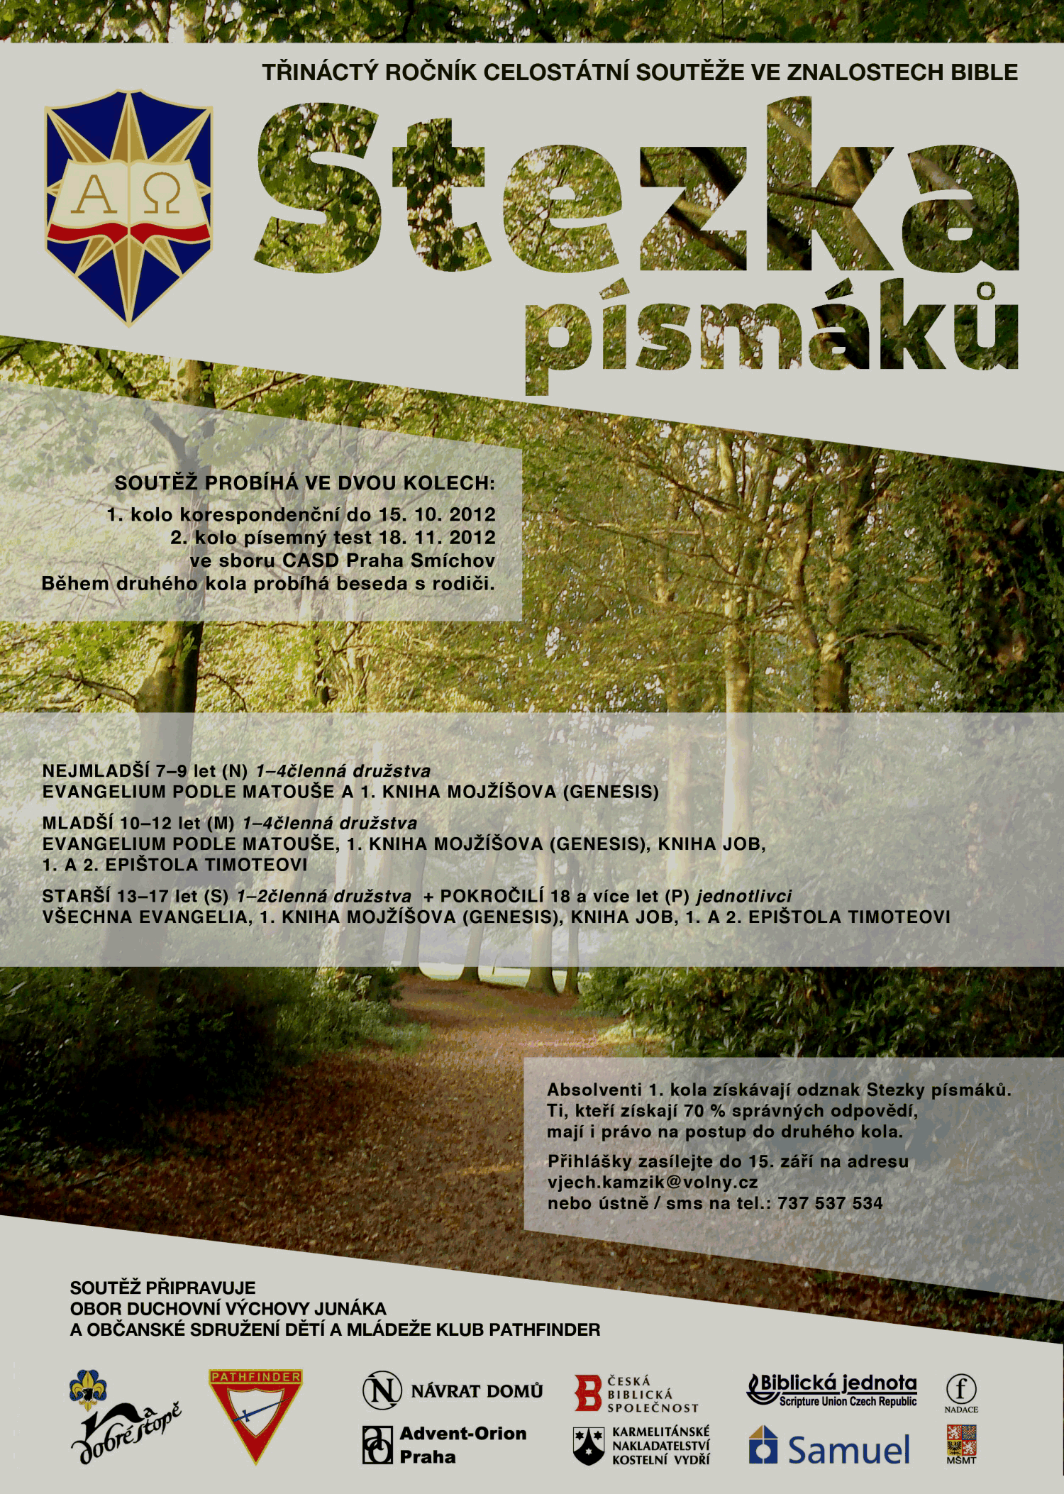

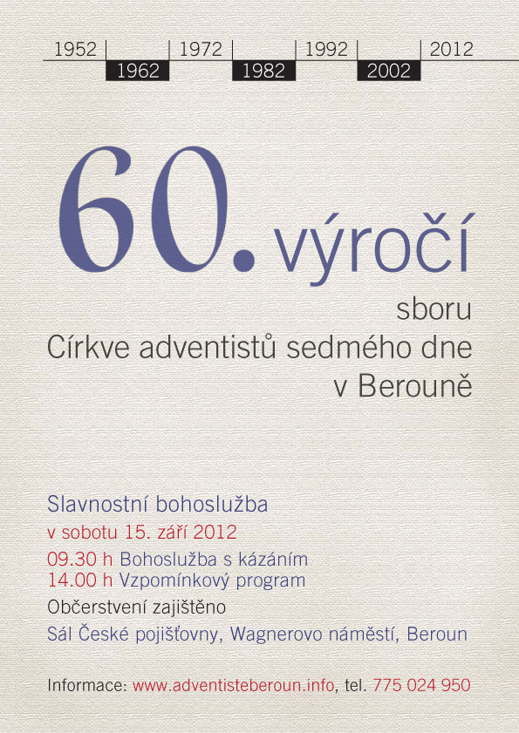

Smíchovský Zpravodaj, informační týdeník vydává Sbor CASD Praha Smíchov
Odpovědný redaktor Jaroslav Bartoš. Vychází každý týden v sobotu v nákladu 130 ks. Případné změny v programu jsou vyhrazeny.
Uzávěrka příspěvků je čtvrtek.Redakce příspěvky neupravuje a otiskuje je v plném znění. Za tiskové chyby se omlouváme.
Další informace naleznete na internetových stránkách sboru – www.casdsmichov.cz

